【一价全包.醉忆江南】
苏州杭州上海无锡南京+三水乡+双园林+三夜景双飞6日
成都直飞上海免去舟车劳顿之苦，玩足整整六天
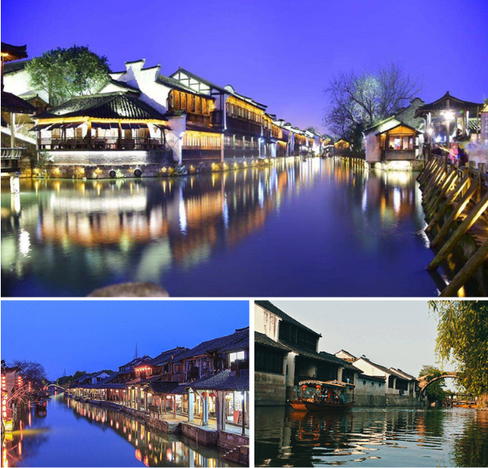
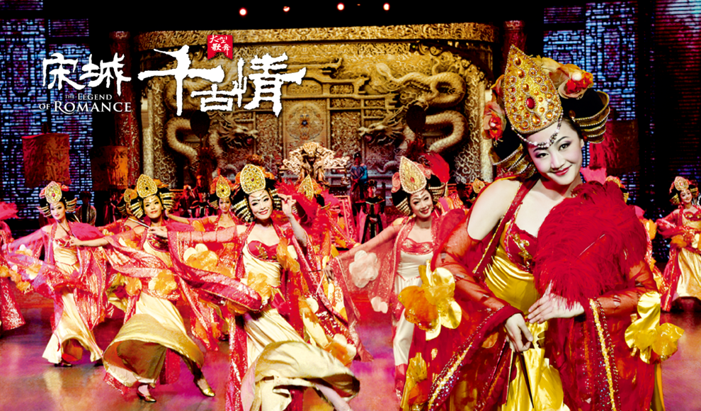

特色
- 精选三大华东经典项目：
项目1.杭州经典=【杭州宋城主题公园+世界名秀“宋城千古情”】
项目2.苏州经典=【苏州七里山塘夜景+苏州评弹+乘船游古运河】
项目3.上海经典=【车观外滩夜景+登环球中心100层俯瞰上海全景+乘浦江游轮观黄浦江两岸风光】
- 独家安排：三水乡乌镇+周庄+南浔 双园林沧浪亭+可园；
- 含众5A景点：中山陵 夫子庙 西湖 外滩 无锡鼋头渚太湖画舫 西湖 南京路 城隍庙；
- 随餐美食：盐水鸭、酱排骨、白斩鸡、特色御茶宴；
- 住宿安排：3晚经济型+1晚网评四星+1晚网评五星；
- 鼋头渚道家养生体验，跟随法师共同练习十二段锦；
5大承诺：
保证1 :（无自费） 一价全包 白天 晚上 没有自费 一价全包0自费
保证2 :（不换导游）同一个导游带团 不会换一个地方或隔一天就换一个导游
保证3:（不半路拼） 成都成团，同一个旅游团 绝不会中途混拼
保证4 :（不换景点） 不更换景点
保证5:（不欺骗） 不会欺骗顾客 不进老乡店
日期 | 行程内容（备注：进出口可能调整，以实际出团通知为准）。 | 住宿
D1 | 成都AIR上海v南京 来吧！请跟随我们一起走进江南！（用餐安排：含晚餐）  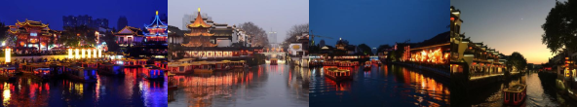  请各位贵宾于指定时间集合于双流机场，我们的工作人员会为您办理好一切登机手续，乘机赴上海，抵达后车赴南京，游【夫子庙商业街+秦淮河风光带】（游览时间不低于1小时)，自由游览：乌衣巷、文德桥、大红墙、天下文枢坊等。夫子庙建筑群由孔庙、学宫、江南贡院荟萃而成，是秦淮风光的精华，晚入住酒店。 | 南京
D2 | 南京—无锡（用餐安排：早中餐）  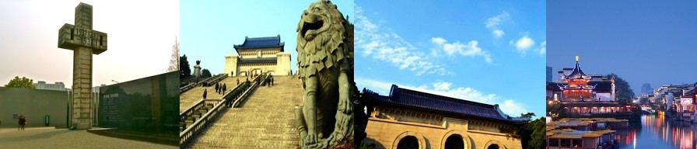  早餐后游览伟大革命先行者、国父孙中山的陵墓【中山陵】（游览时间不低于1小时)，游：陵园大道，紫金鼎，博爱坊，天下为公坊，碑亭，中山座像，墓室（每周一祭堂和墓室关闭进行日常维护，不能正常参观，改换明孝陵博物馆)。【南京大屠杀纪念馆】侵华日军南京大屠杀遇难同胞纪念馆是为铭记1937年12月13日日军攻占南京后制造的南京大屠杀事件而筹建。原日军大屠杀遗址之一的万人坑。 (周一闭馆，不能安排参观改为雨花台)。乘车前往太湖，游览被大文豪郭沫若誉为“太湖佳绝处，毕竟在鼋头”的【鼋头渚】<游览时间不低于2小时> 游：充山隐秀、鹿顶迎晖、鼋渚春涛、横云山庄、广福寺、太湖仙岛、江南兰苑、中日樱花友谊林等。鼋头渚风景区太湖仙岛，美丽太湖上的“仙风道骨”之圣地，展示着古老的道教文化和神话色彩。在仙岛上的著名的三山道院，跟随法师共同修习十二段锦，来一段“慢”运动锻炼，道法自然，内外兼修，别有一番情趣。十二段锦是代表性的道家养生活动，此功法属于慢动功，动作简单，适应各个年龄阶段练习。特点是：刚柔相济，舒展筋肌，活动骨节，气血流通，肢体轻松灵活，对骨质增生有预防和治疗作用，更是白领和亚健康者锻炼的最佳功法。 | 无锡
D3 | 无锡—苏州（用餐安排：早中餐）  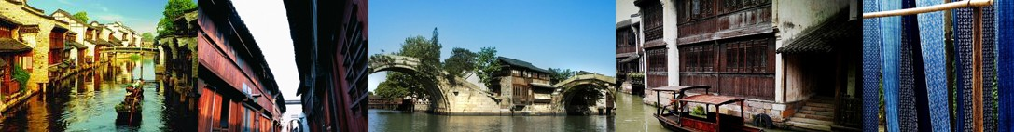  早餐后乘车前往苏州，途中参观太妮珍珠博物院，后游览苏州名园【沧浪亭】，它与狮子林、拙政园、留园一齐列为苏州四大园林，宋代诗人苏舜钦进行修筑，傍水造亭，因感于"沧浪之水清兮，可以濯吾缨；沧浪之水浊兮，可以濯吾足"，题名沧浪亭，自号沧浪翁，并作《沧浪亭记》。游览苏州名园【可园】又名近山林、乐园，是一处始建于五代十国时期的古典园林建筑。车赴神州第一水乡、明代江南首富沈万三故里【周庄】（观双桥、张厅、富安桥、沈厅等景点，体验著名画家陈逸飞笔下的《故乡的回忆》中描绘的江南小桥、流水、人家的水乡意境。【船游苏州运河+漫步七里山塘街+赏苏州评弹】，山塘街和山塘河有典型江南水乡的风貌,家家户户前街后河，河上小船来往如梭，街上店铺林立山塘老街全长360米。虽仅有七里山塘的十分之一，却是山塘的精华所在，被称之为“老苏州的缩影、吴文化的窗口”。晚入住酒店。 | 苏州
D4 | 苏州—杭州（用餐安排：含早午餐）  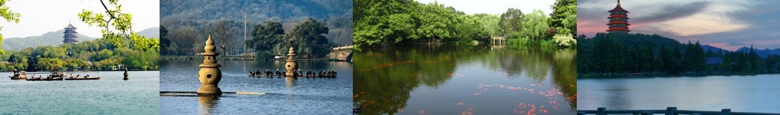  早餐后车赴杭州。【漫步西湖】（游览时间不低于1小时），赏“西湖十景之一”【苏堤春晓】漫步苏堤，零距离领略西湖美景。游“西湖十景之一”【花港观鱼】（游览时间不低于40分钟），这是以花、港、鱼为特色的风景点。全园分为红鱼池、牡丹园、花港、大草坪、密林地五个景区。品鉴“杭州经典=【宋城主题公园+世界名秀宋城千古情】”。欣赏AAAAA景区、游览超人气的主题公园【宋城景区】，游玩《王员外家抛绣球》、《穿越快闪秀》、《风月美人》、《活着的清明上河图》等等。欣赏被海外媒体誉为与拉斯维加斯“O”秀、法国“红磨坊”比肩的“世界三大名秀”之一”的【宋城千古情】，这是以杭州的历史典故、神话传说为基点，融合世界歌舞、杂技艺术于一体，运用了现代高科技手段营造如梦似幻的意境，给人以强烈的视觉震撼，这是目前世界上年演出场次最多和观众接待量最大的剧场演出。晚入住酒店。 | 杭州
D5 | 杭州v乌镇v上海（用餐安排：含早午餐）  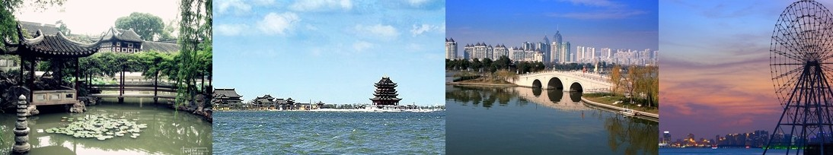早餐后参观锦绣天地丝绸展示中心（内有商品展示），车赴桐乡。游览国家5A级景区【乌镇东栅景区】，乌镇是典型的江南水乡古镇，素有“鱼米之乡，丝绸之府”之称。参观江南百床馆、左右逢缘桥、染布坊、茅盾故居等；景区游程2公里，由东栅老街、观前街、河边水阁、廊棚组成，以其原汁原味的水乡风貌和深厚的文化底蕴，一跃成为中国著名的古镇旅游胜地。车赴【南浔古镇】（游览时间不少于1小时），沿着悠悠的江南水巷，体验【大型水乡婚礼秀】，为相濡以沫的他（她）补办一场温馨浪漫的婚礼，重回激情燃烧的岁月。车赴上海。品鉴“上海经典=【乘车观上海外滩夜景+登环球中心100层俯瞰上海全景+乘浦江游轮观黄浦江两岸风光】”。晚入住酒店。 | 上海
D6 | 上海—成都（用餐安排：含早午餐）  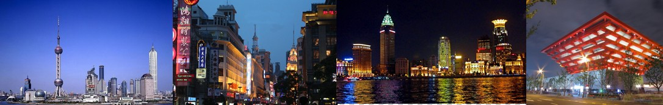  早餐后参观世博会人气最旺的场馆【中华艺术宫，原名：中国馆】（游览时间不低于1小时，周一闭馆维护，不能正常参观），感受独特魅力重温精彩世博。逛【南京路步行街】自由观光（游览时间不低于40分钟）老上海十里洋场，中华五星商业街，数以千计的大中小型商场，汇集了中国最全和最时尚的商品。，逛万国建筑博览群，【外滩】(游览时间不低于40分钟)。逛【城隍庙商场】，乘车前往机场，乘机返回成都，结束愉快的旅途！
特别说明：行程中遇天气原因，航班取消，道路塌方等自然灾害人力不可抗拒因素，所产生的费用及损失由客人自理。
导游可根据当地具体情况调整景点游览顺序，但绝不减少景点，请知晓
费用包含：
1.交通：⑴往返团队机票（经济舱、机场建设税）；
⑵用车：空调旅游车（保证一人一座，具体车型以实际出行人数而定）；
2.住宿：3晚经济快捷酒店双人间+1晚网评四星+1晚网评五星（酒店均未挂牌）具体酒店名称详见行程中住宿安排说明。住宿标准：酒店干净卫生，配有彩电、空调、独立卫生间等基本设施。注：如遇单男单女时，游客自愿同意旅行社尽量安排三人间或加床（加床为钢丝床)；如无法安排三人间或加床时，游客自愿拼房或现补单房差，单房差现付酒店。
3.美食：5早6正（早餐5元/人，正餐餐标20元/人/餐（ 10人1桌、8菜1汤，不足10人由餐厅根据实际情况安排，不含餐期间请自行安排，注意个人人身财产安全）。注：餐食普遍口味偏甜偏淡，四川地区喜食麻辣口味的请自备辣椒酱等调味食品) 。
4.门票：行程所列景点第一大门票（不含景点第二门票及其它消费）。
5.导服：当地优秀持证导游服务（不排除部分景区为景区讲解员讲解服务）导服费：300元/天/团，即10元/人/天。
6.保险：旅行社责任险。旅行社意外险建议客人购买，请在签合同时注明。注：保险公司对2岁以下和75岁以上老年人不受理，另身体有疾病不适合出行团的请不要参团。老人小孩建议有家人陪同，游览时要结伴而行，小孩请由监护人看管好以免走失。
儿童说明：2-12岁为儿童，只含往返机票、车位费、导游服务、正餐半餐，产生其他费用请自付。
费用不含：
1.行程不包含的所有项目； 2.个人消费（如酒店内洗衣、电话及未提到的其他服务）；
3.单间差或加床费用； 4. 出发地到机场的接送； 5.因不可抗力因素产生的其他额外费用
参团须知、安全注意事项及补充约定
一、特别说明：
1、未满18岁的未成年者及不具备完全民事行为能力者，请由其法定代理人陪同出游，如代理人同意未满18岁的未成年及不具备完全民事行为能力者独立参团旅游，视为其法定代理人完全理解并自愿接受合同内容及行程中的所有约定。
2、此团费为提前付费采购的团队优惠价，游客旅游途中自愿放弃的景点、餐、交通及住宿等，旅行社将不退还费用（如是散客拼团行程非独立成团的，请在签定旅游合同时注明签定散客拼团联合发团，并请游客谅解散客拼团局限性，本团的旅游接待将委托其他旅行社共同完成。我社将对团队质量进行随时监控，请就团队质量问题及时与我社沟通，以便及时协助解决。如果游客中途须离团，必须向导游做事先书面说明，故离团过程中一切安全责任和费用由游客自行负责。
3、行程中所列酒店仅供参考，具体各地酒店名称、用餐地点以实际安排为准。
4、由于此行程属长途旅游线路，旅行社不接受80周岁以上的游客出游报名，不接受未成年人单独报名（夏令营行程除外），18岁以下未成年人报名参团必须有监护人签字的委托书；
5、行程中的景区游览时间均为参考时间，导游在保证大多数游客正常游览时间的前提下，具体时间受游客游览进度、景区容载能力、导游购买团队票的速度、停车场距景区进出口的远近、天气因素、政府行为等不可抗力的多种条件制约；
6、不可抗力说明：根据新《旅游法》第67条的规定，现做如下说明：
1）根据第67条第一、第二、第四项规定，如因不可抗力因素不能避免的影响了旅游行程的，如：在旅游过程中，如遇恶劣天气影响飞机正常起飞、因台风船只无法航行、天灾（如台风、泥石流等等）、战争、罢工等人力不可抗拒的因素影响到正常的行程游览或目的地到达，滞留机场或某地，游客自愿同意旅行社在保证不降低行程标准的情况下对行程游览和住房顺序进行前后调整。造成景点不能游览的，旅行社退门票协议价。
2）根据第67条第一第二第四项规定，如因不可抗力因素不能避免的影响了旅游行程的，游客不同意变更行程安排的，双方可以解除合同，但游客必须支付旅行社相关的机票、房费、车费、操作服务费用等的损失后，将余额退还游客。
7、参团最低人数说明：此行程参团最低人数为10人（含），根据新《旅游法》第63条规定，未达到约定人数解除合同，组团社须征得游客的书面同意，旅行社退还收取的所有费用；组团社须征得游客的同意，可以委托转让其他旅行社履行合同。
8、转让说明：根据新《旅游法》第64条规定，包价旅游中游客自身的权利义务可以转让给第三人，旅行社没有正当理由不得拒绝，增加的费用由游客和第三人承担，如：游客的出行机票已经购买好，由于自身原因不能前往，这时可以转让第三人，但是增加的机票退改费用将由游客和第三人承担。
9、退团说明
1）由于旅行社责任造成退团的、游客私自退团的，不可抗力双方同意退团的等情况，所有的款项规定都有约定，但绝不包含行程内旅行社所赠送的旅游景点和项目安排的金额。
2）根据新《旅游法》第63条规定，游客（包括旅游团队）与旅行社双方签订合同后，旅行社将视为可以向航空公司购买机票等大交通，游客单方违约的，将适用《旅游法》第63条规定。
3）行程中发生的纠纷，游客不得以拒绝登(下)机(车、船)、入住酒店等行为拖延行程或者脱团，不得拉结其他游客阻止旅游行程的正常运行，否则，除承担给旅行社造成的实际损失外，还要承担旅游费用20-30%的违约金。
10、行程变更说明
1）当有不可抗力因素造成需要变更行程的，旅行社须要求全团客人签字认可方执行。
2）当团队运行过程中，游客自愿提出变更行程，如变换景点等，旅行社须要求全团客人签字认可方执行。
3）在行程过程中合理的、恰当的、善意的景点及路线的先后顺序的调整是有必要的，可行的，游客一致同意导游口头解释并执行。
11、游客健康状况说明
1）本次长途旅行，时间长、温差大，报名前请仔细阅读相关注意事项。游客在充分了解旅途的辛苦和行程中医疗条件有限的前提下，确定自己的身体健康状况适合参加本次旅游活动后方可报名参团。
2）游客的个人健康信息，参团时必须如实告知我社。如存下列情况，请勿参加旅游团：传染性疾病患者、心血管疾病患者、脑血管疾病患者、精神病患者。如果隐瞒病情后在旅游过程中进一步发作和伤亡，旅行社不承担任何责任。
3）因个人既有病史和身体残障在旅游行程中引起的疾病进一步发作和伤亡，旅行社不承担任何责任。
4）游客有民族风俗习惯和宗教信仰请提前告知我社。
12、解决纠纷的方式
1）根据《旅游法》第92条规定，一旦游客与旅游经营者发生纠纷，双方本着协商的态度进行解决，大事化小小事化了。
2）意见单：意见单是评定旅游接待质量的重要依据，行程结束后导游会提供游客质量评价表，此表将作为我公司考核接待质量的依据，作为接待质量的凭证。请客观、如实填写意见、建议或表扬。如有接待质量问题或争议请在当地提出以便我社及时处理。有争议的，双方协商解决，协商未果，可向有关部门提出投诉。恕不接受虚填假填或不填以及逾期投诉而产生的后续争议。敬请理解支持和配合！
13、本销售价格为综合旅游报价，持有老年证、离退休证、军官证、导游证、教师证等证件均不退还门票。
二、费用不含：
1、酒水、个人消费、景区内索道、沿途行程内景点小门票、行程中备注未含的餐。
2、由于不可抗拒因素导致行程变更所产生的费用（自然灾害，其它如航班延误或取消、车辆故障、交通意外等）。
3、成都段交通食宿费用自理，出发点至成都双流国际机场的往返交通费用自理。
4、受国际油价波动引起的机票燃油附加费的临时上涨差额自理，上浮具体金额遵照各大航空公司的有关通知执行。
5、旅游期间一切私人性质的自由自主消费自理，如：洗衣，通讯，娱乐或自由自主购物等。
6、战争，台风，海啸，地震等不可抗力而引起的一切费用自理。行程中罗列以外的一切费用自理。
三、中国公民国内旅游文明行为公约
营造文明和谐的旅游环境，关系到每位游客的切身利益。做文明游客是我们大家的义务，请遵守以下公约：
1、维护环境卫生。不随地吐痰和口香糖，不乱扔废弃物，不在禁烟场所吸烟。
2、遵守公共秩序。不喧哗吵闹，排队遵守秩序，不并行挡道，不在公众场所高声交谈。
3、保护生态环境。不踩踏绿地，不摘折花木和果实，不追捉、投打、乱喂动物。
4、保护文物古迹。不在文物古迹上涂刻，不攀爬触摸文物，拍照摄像遵守规定。
5、爱惜公共设施。不污损客房用品，不损坏公用设施，不贪占小便宜，节约用水用电，用餐不浪费。
6、尊重别人权利。不强行和外宾合影，不对着别人打喷嚏，不长期占用公共设施，尊重服务人员的劳动，尊重各民族宗教习俗。
7、讲究以礼待人。衣着整洁得体，不在公共场所袒胸赤膊；礼让老幼病残，礼让女士；不讲粗话。
8、提倡健康娱乐。抵制封建迷信活动，拒绝黄、赌、毒。
四、报名须知
- 请提供有效身份证信息和联系方式，工作人员将根据此信息预订机票酒店。如提供信息有误，请自行承担相关损失。
- 根据《中华人民共和国旅游法》请游客在报名时务必与接待人员签订书面旅游合同。
- 请如实告知身体健康状况。患有（心、脑、肺、血管病史等）请不要前往。18岁以下未成人，须在成年人陪同下出行70岁以上老年人，须在直系亲属签字下方可出行。
客人签名： 日 期：
其他说明：
1.因入住宾馆登记需要，所有游客须带好身份证等有效证件；
2.以上城市之间的行程及景点时间有可能互调，但不减少景点；因不可抗因素造成些无法游览，只负责退还优惠门票；
3.游客因个人原因临时自愿放弃游览、用餐、住宿等，费用一概不退；自费项目任何有效证件均不享受优惠活动；
4.此行程仅为参考行程，在不降低接待标准的情况下我社保留调整景点游览顺序和住宿地点的权利！如遇不可抗拒因素(如自然原因、火车票、机票国家政策性调价、或火车、航班延误、取消等）造成的损失，旅行社不承担责任；
5.组团社请就包机旅游产品的特殊性对客人进行特别说明，该产品一经签约支付，不得退订，不得变更，不得转让。甲方不得再就此问题要求乙方旅行社进行任何形式的处理和解决。
国内旅游合同补充条款（购物补充确认书）
在此次旅游活动中，依据旅游者自身需要和个人意志，自愿、自主决定，在行程时间安排允许、参加人数足够，且不影响其他旅游者行程安排的情况下，旅行社根据本团旅游者实际需要，安排购物店和旅游自费项目（内容如下表），并承诺旅行社全程绝不强制消费，同时除本补充确认中的购物场所和旅游自费项目外，无其他购物店安排（景区内商店除外）。
1、购物项目明细
2、以上陈述推荐项目仅适用本行程，其他消费行为旅行社可以协助办理，但不承担任何责任。
购物场所/名称 | 产品特色 | 停留时间 | 注意事项 | 提示
上海自贸区--泰国城 | 乳胶 | 约60分钟 | 请理性消费 | 旅游者可自愿选择
锦禾珠宝展示中心 | 珠宝玉器 | 约60分钟 | 请理性消费 | 旅游者可自愿选择
3、本人已详细阅读并充分理解以上所有内容，并愿意在友好、平等、自愿的情况下确认：
旅行社已就上述购物场所和自费项目的特色、旅游者自愿消费事宜及相关风险对我进行了全面的告知、提醒。我经慎重考虑后，自愿前往上述购物场所或自费项目进行购买商品或参观游览，旅行社并无强迫。我承诺将按照导游提醒办理相关消费事宜，并遵循旅行社的提示理性消费、注意自身人身财产安全等事项。
旅游者（签字）： 旅行社（签字/盖章）：
日期： 日期：

